Внимание на дорогах!

Дети!

- Никогда не выбегайте на дорогу перед приближающимся автомобилем. Это опасно, потому что водитель не может остановить машину сразу.
- Дорогу необходимо переходить в специально установленных местах по пешеходному переходу.
- На проезжую часть выходите только после того, как убедитесь в отсутствии приближающегося транспорта и слева и справа.
- Выйдя из автобуса, не выбегайте на дорогу. Подождите, пока автобус отъедет, и только потом, убедившись в отсутствии машин, переходите дорогу.
- Опасно выезжать на проезжую часть на скейтбордах, роликовых коньках, велосипедах.
- Не выбегайте на дорогу вне зоны пешеходного перехода. В этом месте водитель не ожидает пешеходов и не сможет мгновенно остановить автомобиль.
- Опасно играть в мяч и другие игры рядом с проезжей частью, лучше это делать во дворе или на детской площадке.
- Умейте пользоваться светофором.

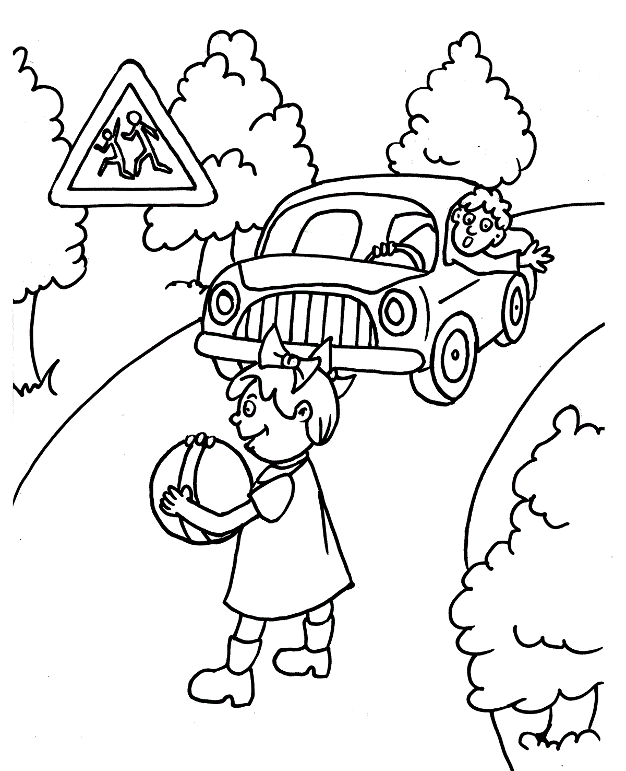
Обучение детей наблюдательности на улице

Уважаемые родители!

- Находясь на улице с ребёнком, крепко держите его за руку.
- Учите ребёнка наблюдательности. Если у подъезда стоят транспортные средства или растут деревья, кусты, остановитесь, научите ребёнка осматриваться по сторонам и определять: нет ли опасности приближающегося транспорта.
- При движении по тротуару придерживайтесь стороны подальше от проезжей части. Взрослый должен находиться со стороны проезжей части.
- Приучайте ребёнка, идя по тротуару, внимательно наблюдать за выездом автомобилей из арок дворов и поворотами транспорта на перекрёстках.
- При переходе проезжей части дороги остановитесь и осмотритесь по сторонам. Показывайте ребёнку следующие действия по осмотру дороги: поворот головы налево, направо, ещё раз налево. Дойдя до разделительной линии, делайте вместе с ним поворот головы направо.
- Учите ребёнка всматриваться вдаль, пропускать приближающийся транспорт.
- Наблюдая за приближающимися транспортными средствами, обращайте внимание ребёнка на то, что за большими машинами (автобус, троллейбус) может быть опасность - движущийся на большой скорости автомобиль или мотоцикл. Поэтому лучше подождать, когда большая машина проедет, и убедиться в отсутствии скрытой опасности.
- Не выходите с ребёнком на проезжую часть из-за каких-либо препятствий: стоящих автомобилей, кустов, закрывающих обзор проезжей части.
- Переходите проезжую часть не наискосок, а прямо, строго перпендикулярно
- Переходите проезжую часть только на зелёный сигнал светофора. Объясняйте ребёнку, что переходить дорогу на зелёный мигающий сигнал нельзя.

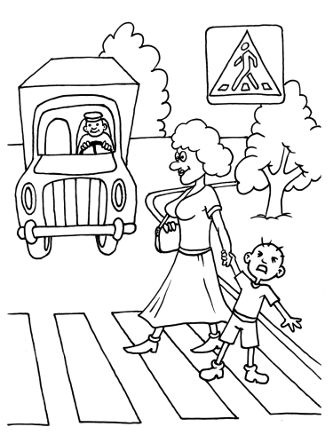

Безопасность на улице

- Пребывание на улицах детей и подростков до 16 лет без сопровождения взрослых разрешается в течение учебного года до 21 часа, а во время школьных каникул – до 22 часов.
- Младшие школьники должны хорошо знать свой домашний адрес, номер телефона как домашнего, так и рабочие телефоны родителей.
- Отправляясь на прогулку, вы должны сообщить своим родителям куда идёте, обговорить конкретное время возвращения домой.
- Гулять или играть можно только там, где разрешили родители. Избегайте слабоосвещённых и безлюдных мест.

- Никогда не принимайте от незнакомых людей сладости, подарки, деньги, приглашение покататься на машине.
- Крайне опасно соглашаться с незнакомыми людьми куда-либо пойти или поехать, просить их что-нибудь сделать (например, найти потерявшуюся кошку или собаку, поднести вещи, вместе поиграть или сфотографироваться).
- Не вступайте в разговор с незнакомыми людьми. Особенно, когда они пытаются узнать, где и с кем вы живёте, где работают ваши родители и т.д.
- Если вы увидели на улице дерущихся - не встревайте в драку. Обойдите это опасное место стороной и сообщите взрослым, чтобы они вызвали милицию.
- Если группа людей останавливает вас с вопросами, продолжайте движение. Таким образом, вы помешаете им вас окружить и дадите понять, что не напугались.
- Если вас схватили на улице и пытаются завести в подъезд или заталкивают в машину, или просто куда-то пытаются тащить - кричите, упирайтесь, зовите полицию, любыми способами привлекайте к себе внимание. Если это случилось в помещении - кричите «Пожар!». Обычно на этот крик откликаются все, кто вас услышал, потому что пожар несёт в себе опасность для всех.

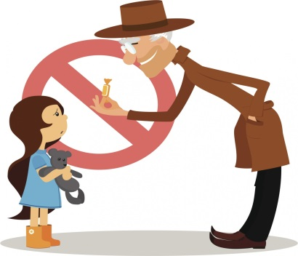



Единый Всероссийский телефон Доверия:

8-800-2000-122
(круглосуточно, бесплатно, анонимно)

Правила поведения
детей на дороге и в общественных местах

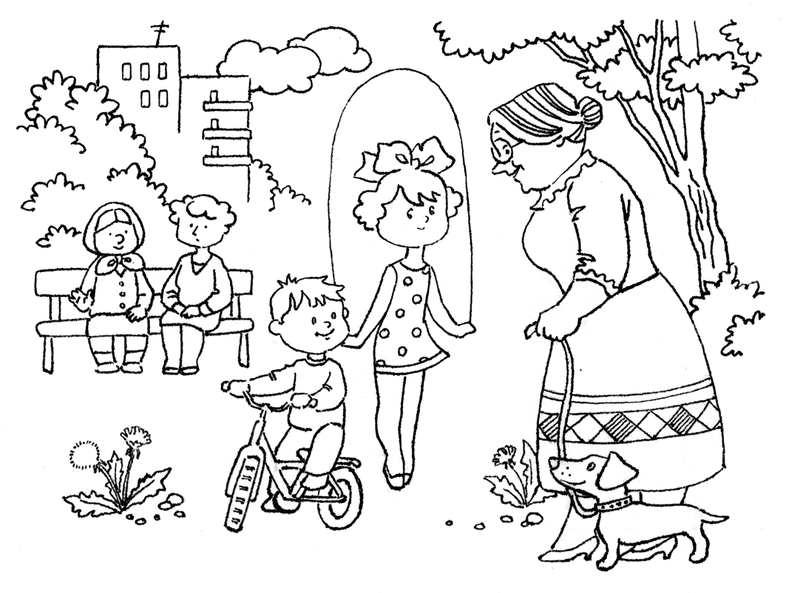

Красноярский край
г. Железногорск

